О внесении изменений в некоторые постановление акимата Мангистауской области
Утративший силу
Постановление акимата Мангистауской области от 28 мая 2018 года № 120. Зарегистрировано Департаментом юстиции Мангистауской области 15 июня 2018 года № 3650. Утратило силу постановлением акимата Мангистауской области от 20 марта 2020 года № 44
Сноска. Утратило силу постановлением акимата Мангистауской области от 20.03.2020 № 44 (вводится в действие по истечении десяти календарных дней после дня его первого официального опубликования).
В соответствии с Законом Республики Казахстан от 15 апреля 2013 года "О государственных услугах" акимат области ПОСТАНОВЛЯЕТ:
1. Внести в постановление акимата Мангистауской области от 27 июля 2015 года № 211 "Об утверждении регламентов государственных услуг в сфере религиозной деятельности" (зарегистрировано в реестре государственной регистрации нормативных правовых актов № 2815, опубликовано 7 сентября 2015 года в информационно-правовой системе "Әділет") следующие изменения:
Регламент государственной услуги "Проведение регистрации и перерегистрации лиц, осуществляющих миссионерскую деятельность", регламент государственной услуги "Выдача решения об утверждении расположения специальных стационарных помещений для распространения религиозной литературы и иных информационных материалов религиозного содержания, предметов религиозного назначения" и регламент государственной услуги "Выдача решения о согласовании расположения помещений для проведения религиозных мероприятий за пределами культовых зданий (сооружений)", утвержденный указанным постановлением, изложить в новой редакции согласно приложению 1, 2, 3 к настоящему постановлению;
2. Внести в постановление акимата Мангистауской области от 20 августа 2015 года № 258 "Об утверждении регламентов государственных услуг в сфере религиозной деятельности" (зарегистрировано в реестре государственной регистрации нормативных правовых актов № 2833, опубликовано 9 октября 2015 года в информационно-правовой системе "Әділет") следующие изменения:
Регламент государственной услуги "Выдача решения о перепрофилировании (изменении функционального назначения) зданий (сооружений) в культовые здания (сооружения)" и регламент государственной услуги "Выдача решения о строительстве культовых зданий (сооружений), определении их месторасположения", утвержденный указанным постановлением, изложить в новой редакции согласно приложению 4 и 5 к настоящему постановлению;
3. Государственному учреждению "Управление по делам религий Мангистауской области"(Есбергенов Е.Ж.) обеспечить государственную регистрацию настоящего постановления в органах юстиции, официальное опубликование данного постановления в Эталонном контрольном банке нормативных правовых актов Республики Казахстан и в средствах массовой информации, размещение на интернет-ресурсе акимата Мангистауской области.
4. Контроль за исполнением настоящего постановления возложить на заместителя акима области Скакова М.Н.
5. Настоящее постановление вступает в силу со дня государственной регистрации в органах юстиции и вводится в действие по истечении десяти календарных дней после дня его первого официального опубликования.
Аким области | Е. Тугжанов
"СОГЛАСОВАНО"
Руководитель государственного учреждения
"Управление по делам религий
Мангистауской области"
Есбергенов Е.Ж.
"28" мая 2018 г.
Приложение 1
к постановлению акимата
Мангистауской области
от 28 мая 2018 года № 120
Утвержден
постановлением акимата
Мангистауской области
от 27 июля 2015 года № 211
Регламент государственной услуги "Проведение регистрации и перерегистрации лиц, осуществляющих миссионерскую деятельность" 1. Общие положения
1. Государственная услуга "Проведение регистрации и перерегистрации лиц, осуществляющих миссионерскую деятельность" (далее - государственная услуга) оказывается государственным учреждением "Управление по делам религий Мангистауской области" (далее – услугодатель).
Прием заявления и выдача результата оказания государственной услуги осуществляются через канцелярию услугодателя.
2. Форма оказываемой государственной услуги: бумажная.
3. Результат оказания государственной услуги - свидетельство о регистрации (перерегистрации) миссионера (далее - свидетельство) по форме, согласно приложению 1 к стандарту государственной услуги "Проведение регистрации и перерегистрации лиц, осуществляющих миссионерскую деятельность", утвержденному приказом Министра культуры и спорта Республики Казахстан от 23 апреля 2015 года № 147 (зарегистрирован в Реестре государственной регистрации нормативных правовых актов № 11183) (далее – Стандарт), либо мотивированный ответ об отказе в оказании государственной услуги в случаях и по основаниям, предусмотренным пунктом 10 Стандарта.
Форма предоставления результата оказания государственной услуги – бумажная.
2. Описание порядка действий структурных подразделений (работников) услугодателя в процессе оказания государственной услуги
4. Для получения государственной услуги услугополучатель представляет документы, указанные в пункте 9 Стандарта.
5. Содержание каждой процедуры (действия), входящей в состав процесса оказания государственной услуги, длительность его выполнения:
1) сотрудник канцелярии услугодателя осуществляет прием документов и их регистрацию – 30 минут.
В случае представления услугополучателем неполного пакета документов согласно перечню, предусмотренному Стандартом, и (или) документов с истекшим сроком действия услугодатель отказывает в приеме заявления;
2) руководитель услугодателя ознакамливается с документами и определяет ответственного исполнителя – 3 часа;
3) ответственный исполнитель услугодателя осуществляет проверку документов, подготавливает свидетельство либо мотивированный ответ об отказе в оказании государственной услуги – 29 календарных дней;
4) руководитель услугодателя подписывает свидетельство, либо мотивированный ответ об отказе в оказании государственной услуги – 1 час;
5) сотрудник канцелярии услугодателя выдает свидетельство либо мотивированный ответ об отказе в оказании государственной услуги - 30 минут.
6. Результат процедуры (действия) по оказанию государственной услуги, который служит основанием для начала выполнения следующей процедуры (действия):
1) прием и регистрация документов;
2) определение ответственного исполнителя;
3) проверка документов, подготовка свидетельства либо мотивированного ответа об отказе в выдаче свидетельства;
4) подписание свидетельства либо мотивированного ответа об отказе в оказании государственной услуги;
5) выдача свидетельства либо мотивированного ответа об отказе в оказании государственной услуги.
3. Описание порядка взаимодействия структурных подразделений (работников) услугодателя в процессе оказания государственной услуги
7. Перечень структурных подразделений (работников) услугодателя, которые участвуют в процессе оказания государственной услуги:
1) сотрудник канцелярии услугодателя;
2) руководитель услугодателя;
3) ответственный исполнитель услугодателя.
8. Описание последовательности процедур (действий) между структурными подразделениями (работниками) с указанием длительности каждой процедуры (действия):
1) сотрудник канцелярии услугодателя осуществляет прием документов и их регистрацию – 30 минут.
В случае представления услугополучателем неполного пакета документов согласно перечню, предусмотренному Стандартом, и (или) документов с истекшим сроком действия услугодатель отказывает в приеме заявления;
2) руководитель услугодателя ознакамливается с документами и определяет ответственного исполнителя – 3 часа;
3) ответственный исполнитель услугодателя осуществляет проверку документов, подготавливает свидетельство либо мотивированный ответ об отказе в оказании государственной услуги – 29 календарных дней;
4) руководитель услугодателя подписывает свидетельство, либо мотивированный ответ об отказе в оказании государственной услуги – 1 час;
5) сотрудник канцелярии услугодателя выдает свидетельство либо мотивированный ответ об отказе в оказании государственной услуги - 30 минут.
Подробное описание последовательности процедур (действий), взаимодействий структурных подразделений (работников) услугодателя в процессе оказания государственной услуги отражается в справочнике бизнес-процессов оказания государственной услуги согласно приложению к настоящему регламенту.
Приложение к регламенту
государственной услуги
"Проведение регистрации
и перерегистрации лиц,
осуществляющих
миссионерскую деятельность"
Справочник бизнес-процессов оказания государственной услуги "Проведение регистрации и перерегистрации лиц осуществляющих миссионерскую деятельность"

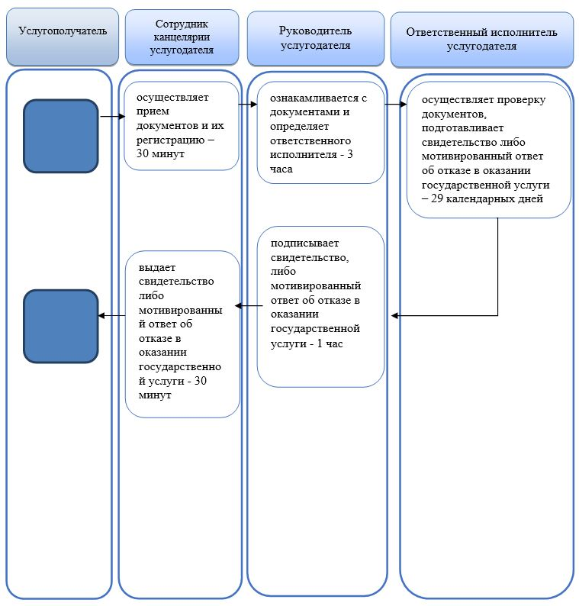

,

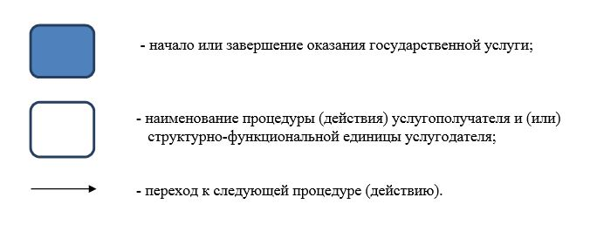

Приложение 2
к постановлению акимата
Мангистауской области
от 28 мая 2018 года № 120
Утвержден
постановлением акимата
Мангистауской области
от 27 июля 2015 года № 211
Регламент государственной услуги "Выдача решения об утверждении расположения специальных стационарных помещений для распространения религиозной литературы и иных информационных материалов религиозного содержания, предметов религиозного назначения" 1. Общие положения
1. Государственная услуга "Выдача решения об утверждении расположения специальных стационарных помещений для распространения религиозной литературы и иных информационных материалов религиозного содержания, предметов религиозного назначения" (далее - государственная услуга) оказывается государственным учреждением "Управление по делам религий Мангистауской области" (далее – услугодатель).
Прием заявления и выдача результата оказания государственной услуги осуществляются через:
1) канцелярию услугодателя;
2) некоммерческое акционерное общество "Государственная корпорация "Правительство для граждан" (далее – Государственная корпорация).
2. Форма оказания государственной услуги: бумажная.
3. Результат оказания государственной услуги - решение об утверждении расположения специальных стационарных помещений для распространения религиозной литературы и иных информационных материалов религиозного содержания, предметов религиозного назначения (далее - решение).
Форма предоставления результата оказания государственной услуги – бумажная.
2. Описание порядка действий структурных подразделений (работников) услугодателя в процессе оказания государственной услуги
4. Для получения государственной услуги услугополучатель представляет документы, указанные в пункте 9 стандарта государственной услуги, утвержденного приказом Министра культуры и спорта Республики Казахстан от 23 апреля 2015 года № 147 (зарегистрирован в Реестре государственной регистрации нормативных правовых актов № 11183) (далее - Стандарт).
5. Содержание каждой процедуры (действия), входящей в состав процесса оказания государственной услуги, длительность его выполнения:
1) сотрудник канцелярии услугодателя осуществляет прием документов и их регистрацию – 30 минут.
В случаях представления услугополучателем неполного пакета документов согласно перечню, предусмотренному Стандартом, и (или) документов с истекшим сроком действия услугодатель отказывает в приеме заявления;
2) руководитель услугодателя ознакамливается с документами и определяет ответственного исполнителя – 1 час;
3) ответственный исполнитель услугодателя проверяет поступившие документы и передает руководству проект постановления акимата области "Об утверждении расположения специальных стационарных помещений для распространения религиозной литературы и иных информационных материалов религиозного содержания, предметов религиозного назначения" – 30 календарных дней;
4) руководство услугодателя ознакамливается с проектом постановления с последующим согласованием – 1 календарный день;
5) ответственный исполнитель услугодателя проводит согласование проекта постановления и отправляет на подпись акиму области – 12 календарных дня;
6) канцелярия услугодателя выдает услугополучателю решение – 30 минут.
6. Результат процедуры (действия) по оказанию государственной услуги, который служит основанием для начала выполнения следующей процедуры (действия):
1) прием и регистрация документов;
2) определение ответственного исполнителя услугодателя;
3) проверка документов, подготовка проекта решения;
4) согласование проекта решения;
5) подписание решения;
6) выдача решения.
3. Описание порядка взаимодействия структурных подразделений (работников) услугодателя в процессе оказания государственной услуги
7. Перечень структурных подразделений (работников) услугодателя, которые участвуют в процессе оказания государственной услуги:
1) сотрудник канцелярии услугодателя;
2) руководитель услугодателя;
3) ответственный исполнитель услугодателя;
4) аким области.
8. Описание последовательности процедур (действий) между структурными подразделениями (работниками) с указанием длительности каждой процедуры (действия):
1) сотрудник канцелярии услугодателя осуществляет прием документов и их регистрацию – 30 минут.
В случаях представления услугополучателем неполного пакета документов согласно перечню, предусмотренному Стандартом, и (или) документов с истекшим сроком действия услугодатель отказывает в приеме заявления;
2) руководитель услугодателя ознакамливается с документами и определяет ответственного исполнителя – 1 час;
3) ответственный исполнитель услугодателя проверяет поступившие документы и передает руководству проект постановления акимата области "Об утверждении расположения специальных стационарных помещений для распространения религиозной литературы и иных информационных материалов религиозного содержания, предметов религиозного назначения" – 30 календарных дней;
4) руководство услугодателя ознакамливается с проектом постановления с последующим согласованием – 1 календарный день;
5) ответственный исполнитель услугодателя проводит согласование проекта постановления и отправляет на подпись акиму области – 12 календарных дня;
6) канцелярия услугодателя выдает услугополучателю решение – 30 минут.
4. Описание порядка взаимодействия с Государственной корпорацией "Правительство для граждан" и (или) иными услугодателями, а также порядка использования информационных систем в процессе оказания государственной услуги
9. Описание порядка обращения в Государственную корпорацию "Правительство для граждан" и (или) иными услугодателям, длительность обработки запроса услугополучателя:
процесс 1 - работник Государственной корпорации проверяет представленные документы, принимает и регистрирует заявление услугополучателя, выдает расписку о приеме документов с указанием номера и даты приема запроса, вида запрашиваемой государственной услуги, количества и название приложенных документов, даты (времени) и места выдачи документов, фамилии, имени, отчества работника Государственной корпорации, принявшего заявление.
условие 1 - в случае представления услугополучателем неполного пакета документов, указанных в пункте 9 Стандарта, работник Государственной корпорации отказывает в приеме документов и выдает расписку об отказе в приеме документов по форме согласно приложению 2 к Стандарту;
процесс 2 - действия услугодателя, предусмотренные пунктом 5 настоящего Регламента;
процесс 3 - работник Государственной корпорации в срок, указанный в расписке о приеме соответствующих документов, выдает услугополучателю готовый результат оказания государственной услуги.
При обращении в Государственной корпорации, день приема документов не входит в срок оказания государственной услуги.
Максимально допустимое время ожидания для сдачи пакета документов – 15 минут;
максимально допустимое время обслуживания – 20 минут.
Перечень документов при обращении услугополучателя в Государственную корпорацию (при предъявлении документа, удостоверяющего личность для идентификации личности):
1) заявление по форме согласно приложению 1 к Стандарту;
2) справка-обоснование о расположении специальных стационарных помещений для распространения религиозной литературы и иных информационных материалов религиозного содержания, предметов религиозного назначения в произвольной форме, подписанную услугополучателем (с указанием наличия количества торговых, подсобных, административно-бытовых помещений, а также помещений целевое назначение которых предназначено для приема, хранения и подготовки к продаже религиозной литературы, иных информационных материалов религиозного содержания, предметов религиозного назначения; цели создания помещения; отсутствия зданий государственных органов и государственных учреждений, зданий организаций образования, за исключением духовных (религиозных) организаций образования, в пределах трехсот метров от здания (сооружения), где находится помещение);
3) копии правоустанавливающего документа и (или) копии идентификационного документа на земельный участок нотариально засвидетельствованные либо представляются оригиналы документов для сверки;
4) письмо о согласии собственника на использование помещения для распространения религиозной литературы и иных информационных материалов религиозного содержания, предметов религиозного назначения (предоставляется в случае арендованного помещения).
Работник Государственной корпорации получает сведения о документах, удостоверяющих личность, государственной регистрации (перерегистрации) религиозного объединения из соответствующих государственных информационных систем через шлюз "электронного правительства" и распечатывает на бумажном носителе для передачи услугодателю.
Подробное описание последовательности процедур (действий), взаимодействий структурных подразделений (работников) услугодателя в процессе оказания государственной услуги отражается в справочнике бизнес-процессов оказания государственной услуги согласно приложению к настоящему регламенту.
Приложение к регламенту государственной услуги
"Выдача решения об утверждении расположения
специальных стационарных помещений для
распространения религиозной литературы и иных
информационных материалов религиозного
содержания, предметов религиозного назначения"
Справочник бизнес-процессов оказания государственной услуги "Выдача решения об утверждении расположения специальных стационарных помещений для распространения религиозной литературы и иных информационных материалов религиозного содержания, предметов религиозного назначения)"

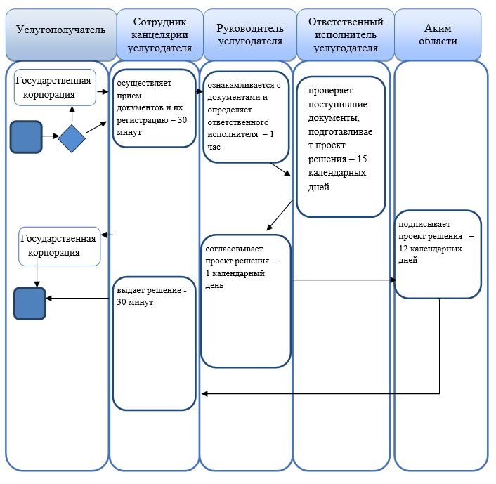

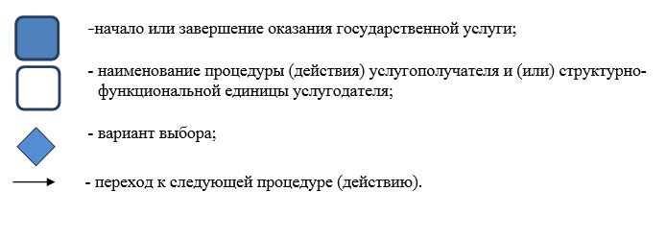

Приложение 3
к постановлению акимата
Мангистауской области
от 28 мая 2018 года № 120
Утвержден
постановлением акимата
Мангистауской области
от 27 июля 2015 года № 211
Регламент государственной услуги "Выдача решения о согласовании расположения помещений для проведения религиозных мероприятий за пределами культовых зданий (сооружений)" 1. Общие положения
1. Государственная услуга "Выдача решения о согласовании расположения помещений для проведения религиозных мероприятий за пределами культовых зданий (сооружений)" (далее - государственная услуга) оказывается государственным учреждением "Управление по делам религий Мангистауской области" (далее – услугодатель).
Прием заявления и выдача результата оказания государственной услуги осуществляются через:
1) канцелярию услугодателя;
2) некоммерческое акционерное общество "Государственная корпорация "Правительство для граждан" (далее – Государственная корпорация).
2. Форма оказываемой государственной услуги: бумажная.
3. Результат оказываемой государственной услуги – письмо согласование о согласовании расположения помещения для проведения религиозных мероприятий за пределами культовых зданий (сооружений), либо мотивированный ответ об отказе в оказании государственной услуги в случае и по основаниям, предусмотренным пунктом 10 стандарта государственной услуги "Выдача решения о согласовании расположения помещений для проведения религиозных мероприятий за пределами культовых зданий (сооружений)", утвержденного приказом Министра культуры и спорта Республики Казахстан от 23 апреля 2015 года № 147 (зарегистрирован в Реестре государственной регистрации нормативных правовых актов № 11183) (далее - Стандарт).
Форма предоставления результата оказания государственной услуги – бумажная.
2. Описание порядка действий структурных подразделений (работников) услугодателя в процессе оказания государственной услуги
4. Для получения государственной услуги услугополучатель представляет документы, указанные в пункте 9 Стандарта.
5. Содержание каждой процедуры (действия), входящей в состав процесса оказания государственной услуги, длительность его выполнения:
1) сотрудник канцелярии услугодателя осуществляет прием документов и их регистрацию – 30 минут.
В случаях представления услугополучателем неполного пакета документов согласно перечню, предусмотренному Стандартом, и (или) документов с истекшим сроком действия услугодатель отказывает в приеме заявления;
2) руководитель услугодателя ознакамливается с документами и определяет ответственного исполнителя – 1 час;
3) ответственный исполнитель услугодателя проверяет поступившие документы и подготавливает письмо-согласование либо мотивированный ответ об отказе в оказании государственной услуги – 23 календарных дня;
4) руководитель услугодателя подписывает письмо-согласование либо мотивированный ответ об отказе в оказании государственной услуги – 1 час;
5) сотрудник канцелярии услугодателя выдает письмо-согласование либо мотивированный ответ об отказе в оказании государственной услуги - 30 минут.
6. Результат процедуры (действия) по оказанию государственной услуги, который служит основанием для начала выполнения следующей процедуры (действия):
1) прием и регистрация документов;
2) определение ответственного исполнителя услугодателя;
3) проверка документов, подготовка письма-согласования либо мотивированного ответа об отказе в оказании государственной услуги;
4) подписание письма-согласования либо мотивированного ответа об отказе в оказании государственной услуги;
5) выдача письма-согласования либо мотивированного ответа об отказе в оказании государственной услуги.
3. Описание порядка взаимодействия структурных подразделений (работников) услугодателя в процессе оказания государственной услуги
7. Перечень структурных подразделений (работников) услугодателя, которые участвуют в процессе оказания государственной услуги:
1) сотрудник канцелярии услугодателя;
2) руководитель услугодателя;
3) ответственный исполнитель услугодателя.
8. Описание последовательности процедур (действий) между структурными подразделениями (работниками) с указанием длительности каждой процедуры (действия):
1) сотрудник канцелярии услугодателя осуществляет прием документов и их регистрацию – 30 минут.
В случаях представления услугополучателем неполного пакета документов согласно перечню, предусмотренному Стандартом, и (или) документов с истекшим сроком действия услугодатель отказывает в приеме заявления;
2) руководитель услугодателя ознакамливается с документами и определяет ответственного исполнителя – 1 час;
3) ответственный исполнитель услугодателя проверяет поступившие документы и подготавливает письмо-согласование либо мотивированный ответ об отказе в оказании государственной услуги – 23 календарных дня;
4) руководитель услугодателя подписывает письмо-согласование либо мотивированный ответ об отказе в оказании государственной услуги – 1 час;
5) сотрудник канцелярии услугодателя выдает письмо-согласование либо мотивированный ответ об отказе в оказании государственной услуги - 30 минут.
4. Описание порядка взаимодействия с Государственной корпорацией "Правительство для граждан" и (или) иными услугодателями, а также порядка использования информационных систем в процессе оказания государственной услуги
9. Описание порядка обращения в Государственную корпорацию "Правительство для граждан" и (или) иными услугодателям, длительность обработки запроса услугополучателя:
процесс 1 - работник Государственной корпорации проверяет представленные документы, принимает и регистрирует заявление услугополучателя, выдает расписку о приеме документов с указанием номера и даты приема запроса, вида запрашиваемой государственной услуги, количества и название приложенных документов, даты (времени) и места выдачи документов, фамилии, имени, отчества работника Государственной корпорации, принявшего заявление.
условие 1 - в случае представления услугополучателем неполного пакета документов, указанных в пункте 9 Стандарта, работник Государственной корпорации отказывает в приеме документов и выдает расписку об отказе в приеме документов по форме согласно приложению 2 к Стандарту;
процесс 2 - действия услугодателя, предусмотренные пунктом 5 настоящего Регламента;
процесс 3 - работник Государственной корпорации в срок, указанный в расписке о приеме соответствующих документов, выдает услугополучателю готовый результат оказания государственной услуги.
При обращении в Государственной корпорации, день приема документов не входит в срок оказания государственной услуги.
Максимально допустимое время ожидания для сдачи пакета документов – 15 минут;
максимально допустимое время обслуживания – 20 минут.
Перечень документов при обращении услугополучателя в Государственную корпорацию (при предъявлении документа, удостоверяющего личность для идентификации личности):
1) заявление по форме согласно приложению 1 к Стандарту;
2) справка – обоснование, подписанная руководителем зарегистрированного религиозного объединения, которое будет использовать помещение, либо руководителем объекта массового посещения людей (торговые объекты, железнодорожные и автовокзалы, аэропорты, порты), в здании которого предполагается открытие помещения для совершения посетителями в указанных объектах индивидуальных молитв.
В справке-обосновании указываются: цели определения помещения для проведения религиозных мероприятий; количество прихожан, нуждающихся в удовлетворении духовных потребностей на данной территории, об отсутствии в пределах трехсот метров зданий государственных органов, государственных учреждений, организаций образования, за исключением духовных (религиозных) организаций образования;
3) копии правоустанавливающего документа недвижимости и (или) копии нотариально засвидетельствованного идентификационного документа на земельный участок либо оригиналы документов для сверки;
4) копия решения собрания (схода) местного сообщества или решения собрания собственников либо арендаторов помещений (квартир), действующего на территории, где находится помещение для проведения религиозных мероприятий, о согласии проведения религиозных мероприятий (предоставляется при наличии вблизи жилых домов, граничащих (в том числе, если между границами проходит сервитут, автомобильная дорога) с территорией здания, где находится помещение).
В случае отсутствия собрания (схода) местного сообщества или органа объекта кондоминиума предоставляется письмо физического лица или юридического лица о согласии проведения религиозных мероприятий в данном помещении (предоставляется при нахождении жилого дома физического лица, помещений юридического лица, граничащих (в том числе, если между границами проходит сервитут, автомобильная дорога) с территорией здания, где находится помещение);
5) письмо о согласии собственника на использование помещения для проведения религиозных мероприятий (предоставляется в случае арендованного помещения).
Работник Государственной корпорации получает сведения о документах, удостоверяющих личность, государственной регистрации (перерегистрации) религиозного объединения из соответствующих государственных информационных систем через шлюз "электронного правительства" и распечатывает на бумажном носителе для передачи услугодателю.
Подробное описание последовательности процедур (действий), взаимодействий структурных подразделений (работников) услугодателя в процессе оказания государственной услуги отражается в справочнике бизнес-процессов оказания государственной услуги согласно приложению к настоящему регламенту.
Приложение к регламенту государственной услуги
к регламенту государственной услуги
"Выдача решения о согласовании расположения
помещений для проведения религиозных
мероприятий за пределами культовых зданий (сооружений)"
Справочник бизнес-процессов оказания государственной услуги "Выдача решения о согласовании расположения помещений для проведения религиозных мероприятий за пределами культовых зданий (сооружений)"

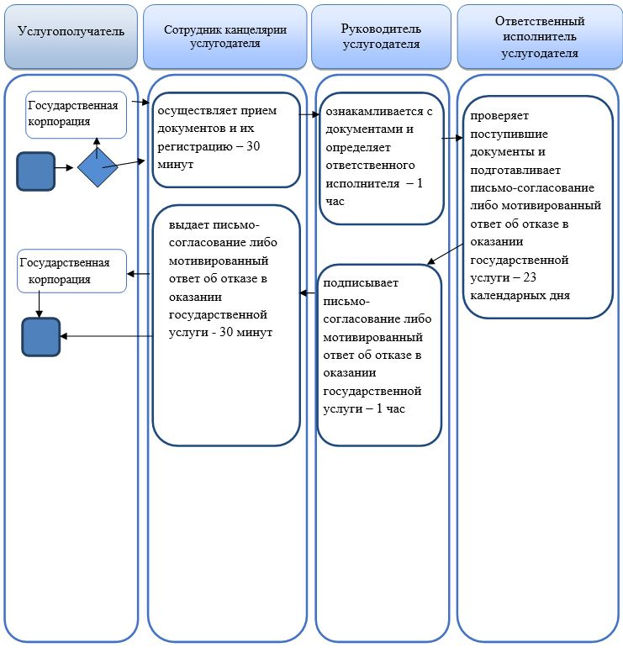

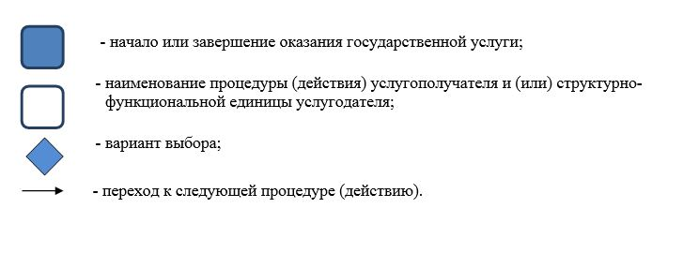

Приложение 4
к постановлению акимата
Мангистауской области
от 28 мая 2018 года № 120
Утвержден
постановлением акимата
Мангистауской области
от 20 августа 2015 года № 258
Регламент государственной услуги "Выдача решения о перепрофилировании (изменении функционального назначения) зданий (сооружений) в культовые здания (сооружения)" 1. Общие положения
1. Государственная услуга "Выдача решения о перепрофилировании (изменении функционального назначения) зданий (сооружений) в культовые здания (сооружения)" (далее – государственная услуга) оказывается бесплатно физическим и юридическим лицам (далее – услугополучатель) государственным учреждением "Управление по делам религий Мангистауской области" (далее – услугодатель).
Прием заявления и выдача результата оказания государственной услуги осуществляются через:
1) канцелярию услугодателя;
2) некоммерческое акционерное общество "Государственная корпорация "Правительство для граждан" (далее – Государственная корпорация).
2. Форма оказания государственной услуги: бумажная.
3. Результат оказания государственной услуги - выдача решения о перепрофилировании (изменении функционального назначения) зданий (сооружений) в культовые здания (сооружения) (далее - решение).
Форма предоставления результата оказания государственной услуги – бумажная.
2. Описание порядка действий структурных подразделений (работников) услугодателя в процессе оказания государственной услуги
4. Для получения государственной услуги услугополучатель представляет документы, указанные в пункте 9 стандарта государственной услуги, утвержденного приказом Министра культуры и спорта Республики Казахстан от 23 апреля 2015 года № 147 (зарегистрирован в Реестре государственной регистрации нормативных правовых актов № 11183) (далее - Стандарт).
5. Содержание каждой процедуры (действия), входящей в состав процесса оказания государственной услуги, длительность его выполнения:
1) сотрудник канцелярии услугодателя осуществляет прием документов и их регистрацию – 30 минут.
В случаях представления услугополучателем неполного пакета документов согласно перечню, предусмотренному Стандартом, и (или) документов с истекшим сроком действия услугодатель отказывает в приеме заявления;
2) руководитель услугодателя ознакамливается с документами и определяет ответственного исполнителя – 1 час;
3) ответственный исполнитель услугодателя проверяет поступившие документы, подготавливает проект решения – 15 календарных дней;
4) руководитель услугодателя согласовывает проект решения – 1 календарный день;
5) аким области подписывает проект решения – 12 календарных дней;
6) сотрудник канцелярии услугодателя выдает решение - 30 минут.
6. Результат процедуры (действия) по оказанию государственной услуги, который служит основанием для начала выполнения следующей процедуры (действия):
1) прием и регистрация документов;
2) определение ответственного исполнителя услугодателя;
3) проверка документов, подготовка проекта решения;
4) согласование проекта решения;
5) подписание решения;
6) выдача решения.
3. Описание порядка взаимодействия структурных подразделений (работников) услугодателя в процессе оказания государственной услуги
7. Перечень структурных подразделений (работников) услугодателя, которые участвуют в процессе оказания государственной услуги:
1) сотрудник канцелярии услугодателя;
2) руководитель услугодателя;
3) ответственный исполнитель услугодателя;
4) аким области.
8. Описание последовательности процедур (действий) между структурными подразделениями (работниками) с указанием длительности каждой процедуры (действия):
1) сотрудник канцелярии услугодателя осуществляет прием документов и их регистрацию – 30 минут.
В случаях представления услугополучателем неполного пакета документов согласно перечню, предусмотренному Стандартом, и (или) документов с истекшим сроком действия услугодатель отказывает в приеме заявления;
2) руководитель услугодателя ознакамливается с документами и определяет ответственного исполнителя – 1 час;
3) ответственный исполнитель услугодателя проверяет поступившие документы, подготавливает проект решения – 15 календарных дней;
4) руководитель услугодателя согласовывает проект решения – 1 календарный день;
5) аким области подписывает проект решения – 12 календарных дней;
6) сотрудник канцелярии услугодателя выдает решение - 30 минут.
4. Описание порядка взаимодействия с Государственной корпорацией "Правительство для граждан" и (или) иными услугодателями, а также порядка использования информационных систем в процессе оказания государственной услуги
9. Описание порядка обращения в Государственную корпорацию "Правительство для граждан" и (или) иными услугодателям, длительность обработки запроса услугополучателя:
процесс 1 - работник Государственной корпорации проверяет представленные документы, принимает и регистрирует заявление услугополучателя, выдает расписку о приеме документов с указанием номера и даты приема запроса, вида запрашиваемой государственной услуги, количества и название приложенных документов, даты (времени) и места выдачи документов, фамилии, имени, отчества работника Государственной корпорации, принявшего заявление.
условие 1 - в случае представления услугополучателем неполного пакета документов, указанных в пункте 9 Стандарта, работник Государственной корпорации отказывает в приеме документов и выдает расписку об отказе в приеме документов по форме согласно приложению 2 к Стандарту;
процесс 2 - действия услугодателя, предусмотренные пунктом 5 настоящего Регламента;
процесс 3 - работник Государственной корпорации в срок, указанный в расписке о приеме соответствующих документов, выдает услугополучателю готовый результат оказания государственной услуги.
При обращении в Государственной корпорации, день приема документов не входит в срок оказания государственной услуги.
Максимально допустимое время ожидания для сдачи пакета документов – 15 минут;
максимально допустимое время обслуживания – 20 минут.
Перечень документов при обращении услугополучателя в Государственную корпорацию (при предъявлении документа, удостоверяющего личность для идентификации личности):
1) заявление по форме согласно приложению 1 к Стандарту;
2) справка-обоснование о расположении специальных стационарных помещений для распространения религиозной литературы и иных информационных материалов религиозного содержания, предметов религиозного назначения в произвольной форме, подписанную услугополучателем (с указанием наличия количества торговых, подсобных, административно-бытовых помещений, а также помещений целевое назначение которых предназначено для приема, хранения и подготовки к продаже религиозной литературы, иных информационных материалов религиозного содержания, предметов религиозного назначения; цели создания помещения; отсутствия зданий государственных органов и государственных учреждений, зданий организаций образования, за исключением духовных (религиозных) организаций образования, в пределах трехсот метров от здания (сооружения), где находится помещение);
3) копии правоустанавливающего документа и (или) копии идентификационного документа на земельный участок нотариально засвидетельствованные либо представляются оригиналы документов для сверки;
4) письмо о согласии собственника на использование помещения для распространения религиозной литературы и иных информационных материалов религиозного содержания, предметов религиозного назначения (предоставляется в случае арендованного помещения).
Работник Государственной корпорации получает сведения о документах, удостоверяющих личность, государственной регистрации (перерегистрации) религиозного объединения из соответствующих государственных информационных систем через шлюз "электронного правительства" и распечатывает на бумажном носителе для передачи услугодателю.
Подробное описание последовательности процедур (действий), взаимодействий структурных подразделений (работников) услугодателя в процессе оказания государственной услуги отражается в справочнике бизнес-процессов оказания государственной услуги согласно приложению к настоящему регламенту.
Приложение к регламенту государственной услуги
"Выдача решения о перепрофилировании (изменении
функционального назначения) зданий (сооружений)
в культовые здания (сооружения)"
Справочник бизнес-процессов оказания государственной услуги "Выдача решения о перепрофилировании (изменении функционального назначения) зданий (сооружений) в культовые здания (сооружения)"

Приложение 5
к постановлению акимата
Мангистауской области
от 28 мая 2018 года № 120
Утвержден
постановлением акимата
Мангистауской области
от 20 августа 2015 года № 258
Регламент государственной услуги "Выдача решения о строительстве культовых зданий (сооружений), определении их месторасположения" 1. Общие положения
1. Государственная услуга "Выдача решения о строительстве культовых зданий (сооружений), определении их месторасположения" (далее – государственная услуга) оказывается бесплатно физическим и юридическим лицам (далее – услугополучатель) государственным учреждением "Управление по делам религий Мангистауской области" (далее – услугодатель).
Прием заявления и выдача результата оказания государственной услуги осуществляются через:
1) канцелярию услугодателя;
2) некоммерческое акционерное общество "Государственная корпорация" "Правительство для граждан" (далее – Государственная корпорация).
2. Форма оказания государственной услуги: бумажная.
3. Результат оказания государственной услуги - выдача решения о строительстве культовых зданий (сооружений), определении их месторасположения (далее - решение).
Форма предоставления результата оказания государственной услуги – бумажная.
2. Описание порядка действий структурных подразделений (работников) услугодателя в процессе оказания государственной услуги
4. Для получения государственной услуги услугополучатель представляет документы, указанные в пункте 9 стандарта государственной услуги, утвержденного приказом Министра культуры и спорта Республики Казахстан от 23 апреля 2015 года № 147 (зарегистрирован в Реестре государственной регистрации нормативных правовых актов № 11183) (далее - Стандарт).
5. Содержание каждой процедуры (действия), входящей в состав процесса оказания государственной услуги, длительность его выполнения:
1) сотрудник канцелярии услугодателя осуществляет прием документов и их регистрацию – 30 минут.
В случаях представления услугополучателем неполного пакета документов согласно перечню, предусмотренному Стандартом, и (или) документов с истекшим сроком действия услугодатель отказывает в приеме заявления;
2) руководитель услугодателя ознакамливается с документами и определяет ответственного исполнителя – 1 час;
3) ответственный исполнитель услугодателя проверяет поступившие документы, подготавливает проект решения – 15 календарных дней;
4) руководитель услугодателя согласовывает проект решения – 1 календарный день;
5) аким области подписывает проект решения – 12 календарных дней;
6) сотрудник канцелярии услугодателя выдает решение - 30 минут.
6. Результат процедуры (действия) по оказанию государственной услуги, который служит основанием для начала выполнения следующей процедуры (действия):
1) прием и регистрация документов;
2) определение ответственного исполнителя услугодателя;
3) проверка документов, подготовка проекта решения;
4) согласование проекта решения;
5) подписание решения;
6) выдача решения.
3. Описание порядка взаимодействия структурных подразделений (работников) услугодателя в процессе оказания государственной услуги
7. Перечень структурных подразделений (работников) услугодателя, которые участвуют в процессе оказания государственной услуги:
1) сотрудник канцелярии услугодателя;
2) руководитель услугодателя;
3) ответственный исполнитель услугодателя;
4) аким области.
8. Описание последовательности процедур (действий) между структурными подразделениями (работниками) с указанием длительности каждой процедуры (действия):
1) сотрудник канцелярии услугодателя осуществляет прием документов и их регистрацию – 30 минут.
В случаях представления услугополучателем неполного пакета документов согласно перечню, предусмотренному Стандартом, и (или) документов с истекшим сроком действия услугодатель отказывает в приеме заявления;
2) руководитель услугодателя ознакамливается с документами и определяет ответственного исполнителя – 1 час;
3) ответственный исполнитель услугодателя проверяет поступившие документы, подготавливает проект решения – 15 календарных дней;
4) руководитель услугодателя согласовывает проект решения – 1 календарный день;
5) аким области подписывает проект решения – 12 календарных дней;
6) сотрудник канцелярии услугодателя выдает решение - 30 минут.
4. Описание порядка взаимодействия с Государственной корпорацией "Правительство для граждан" и (или) иными услугодателями, а также порядка использования информационных систем в процессе оказания государственной услуги
9. Описание порядка обращения в Государственную корпорацию "Правительство для граждан" и (или) иными услугодателям, длительность обработки запроса услугополучателя:
процесс 1 - работник Государственной корпорации проверяет представленные документы, принимает и регистрирует заявление услугополучателя, выдает расписку о приеме документов с указанием номера и даты приема запроса, вида запрашиваемой государственной услуги, количества и название приложенных документов, даты (времени) и места выдачи документов, фамилии, имени, отчества работника Государственной корпорации, принявшего заявление.
условие 1 - в случае представления услугополучателем неполного пакета документов, указанных в пункте 9 Стандарта, работник Государственной корпорации отказывает в приеме документов и выдает расписку об отказе в приеме документов по форме согласно приложению 2 к Стандарту;
процесс 2 - действия услугодателя, предусмотренные пунктом 5 настоящего Регламента;
процесс 3 - работник Государственной корпорации в срок, указанный в расписке о приеме соответствующих документов, выдает услугополучателю готовый результат оказания государственной услуги.
При обращении в Государственной корпорации, день приема документов не входит в срок оказания государственной услуги.
Максимально допустимое время ожидания для сдачи пакета документов – 15 минут;
максимально допустимое время обслуживания – 20 минут.
Перечень документов при обращении услугополучателя в Государственную корпорацию (при предъявлении документа, удостоверяющего личность для идентификации личности):
1) заявление по форме согласно приложению 1 к Стандарту;
2) справка-обоснование о расположении специальных стационарных помещений для распространения религиозной литературы и иных информационных материалов религиозного содержания, предметов религиозного назначения в произвольной форме, подписанную услугополучателем (с указанием наличия количества торговых, подсобных, административно-бытовых помещений, а также помещений целевое назначение которых предназначено для приема, хранения и подготовки к продаже религиозной литературы, иных информационных материалов религиозного содержания, предметов религиозного назначения; цели создания помещения; отсутствия зданий государственных органов и государственных учреждений, зданий организаций образования, за исключением духовных (религиозных) организаций образования, в пределах трехсот метров от здания (сооружения), где находится помещение);
3) копии правоустанавливающего документа и (или) копии идентификационного документа на земельный участок нотариально засвидетельствованные либо представляются оригиналы документов для сверки;
4) письмо о согласии собственника на использование помещения для распространения религиозной литературы и иных информационных материалов религиозного содержания, предметов религиозного назначения (предоставляется в случае арендованного помещения).
Работник Государственной корпорации получает сведения о документах, удостоверяющих личность, государственной регистрации (перерегистрации) религиозного объединения из соответствующих государственных информационных систем через шлюз "электронного правительства" и распечатывает на бумажном носителе для передачи услугодателю.
Подробное описание последовательности процедур (действий), взаимодействий структурных подразделений (работников) услугодателя в процессе оказания государственной услуги отражается в справочнике бизнес-процессов оказания государственной услуги согласно приложению к настоящему регламенту.
Приложение к регламенту государственной услуги
"Выдача решения о строительстве культовых зданий
сооружений), определении их месторасположения"
Справочник бизнес-процессов оказания государственной услуги "Выдача решения о строительстве культовых зданий (сооружений), определении их месторасположения"

© 2012. РГП на ПХВ «Институт законодательства и правовой информации Республики Казахстан» Министерства юстиции Республики Казахстан

